# Engineer Statistics Report

## Table of Contents

## Summary Statistics

Duration  
count 0.0  
mean NaN  
std NaN  
min NaN  
25% NaN  
50% NaN  
75% NaN  
max NaN

## Engineer Statistics

### Statistics for Engineer: Yousif Rayyan

Duration  
count 0.0  
mean NaN  
std NaN  
min NaN  
25% NaN  
50% NaN  
75% NaN  
max NaN

### Statistics for Engineer: Abdulrahman Hasan

Duration  
count 0.0  
mean NaN  
std NaN  
min NaN  
25% NaN  
50% NaN  
75% NaN  
max NaN

### Statistics for Engineer: Osama Gharbieh

Duration  
count 0.0  
mean NaN  
std NaN  
min NaN  
25% NaN  
50% NaN  
75% NaN  
max NaN

### Statistics for Engineer: Mutaz Althaher

Duration  
count 0.0  
mean NaN  
std NaN  
min NaN  
25% NaN  
50% NaN  
75% NaN  
max NaN

### Statistics for Engineer: Yousef Mishael

Duration  
count 0.0  
mean NaN  
std NaN  
min NaN  
25% NaN  
50% NaN  
75% NaN  
max NaN

### Statistics for Engineer: Hamzeh Shwemeh

Duration  
count 0.0  
mean NaN  
std NaN  
min NaN  
25% NaN  
50% NaN  
75% NaN  
max NaN

### Statistics for Engineer: Zaid Hina

Duration  
count 0.0  
mean NaN  
std NaN  
min NaN  
25% NaN  
50% NaN  
75% NaN  
max NaN

### Statistics for Engineer: aladdin Shishani

Duration  
count 0.0  
mean NaN  
std NaN  
min NaN  
25% NaN  
50% NaN  
75% NaN  
max NaN

### Statistics for Engineer: Ahmad AlHasan

Duration  
count 0.0  
mean NaN  
std NaN  
min NaN  
25% NaN  
50% NaN  
75% NaN  
max NaN

### Statistics for Engineer: Nabeel Nusair

Duration  
count 0.0  
mean NaN  
std NaN  
min NaN  
25% NaN  
50% NaN  
75% NaN  
max NaN

### Statistics for Engineer: Khairy Khdeir

Duration  
count 0.0  
mean NaN  
std NaN  
min NaN  
25% NaN  
50% NaN  
75% NaN  
max NaN

### Statistics for Engineer: Mohammad Alalami

Duration  
count 0.0  
mean NaN  
std NaN  
min NaN  
25% NaN  
50% NaN  
75% NaN  
max NaN

### Statistics for Engineer: Bilal Al-Noori

Duration  
count 0.0  
mean NaN  
std NaN  
min NaN  
25% NaN  
50% NaN  
75% NaN  
max NaN

### Statistics for Engineer: nan

Duration  
count 0.0  
mean NaN  
std NaN  
min NaN  
25% NaN  
50% NaN  
75% NaN  
max NaN

### Overall Statistics

Minimum values:  
Duration NaN  
Name: min, dtype: float64

Maximum values:  
Duration NaN  
Name: max, dtype: float64

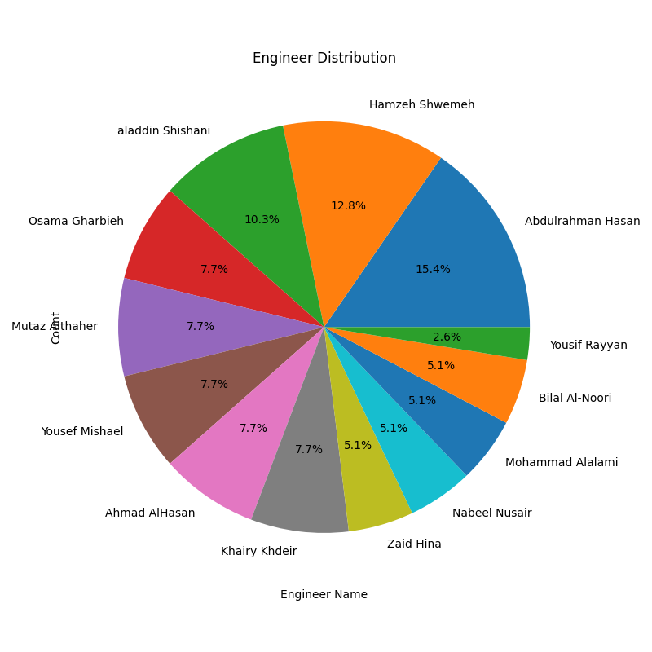

## Engineer Project Load

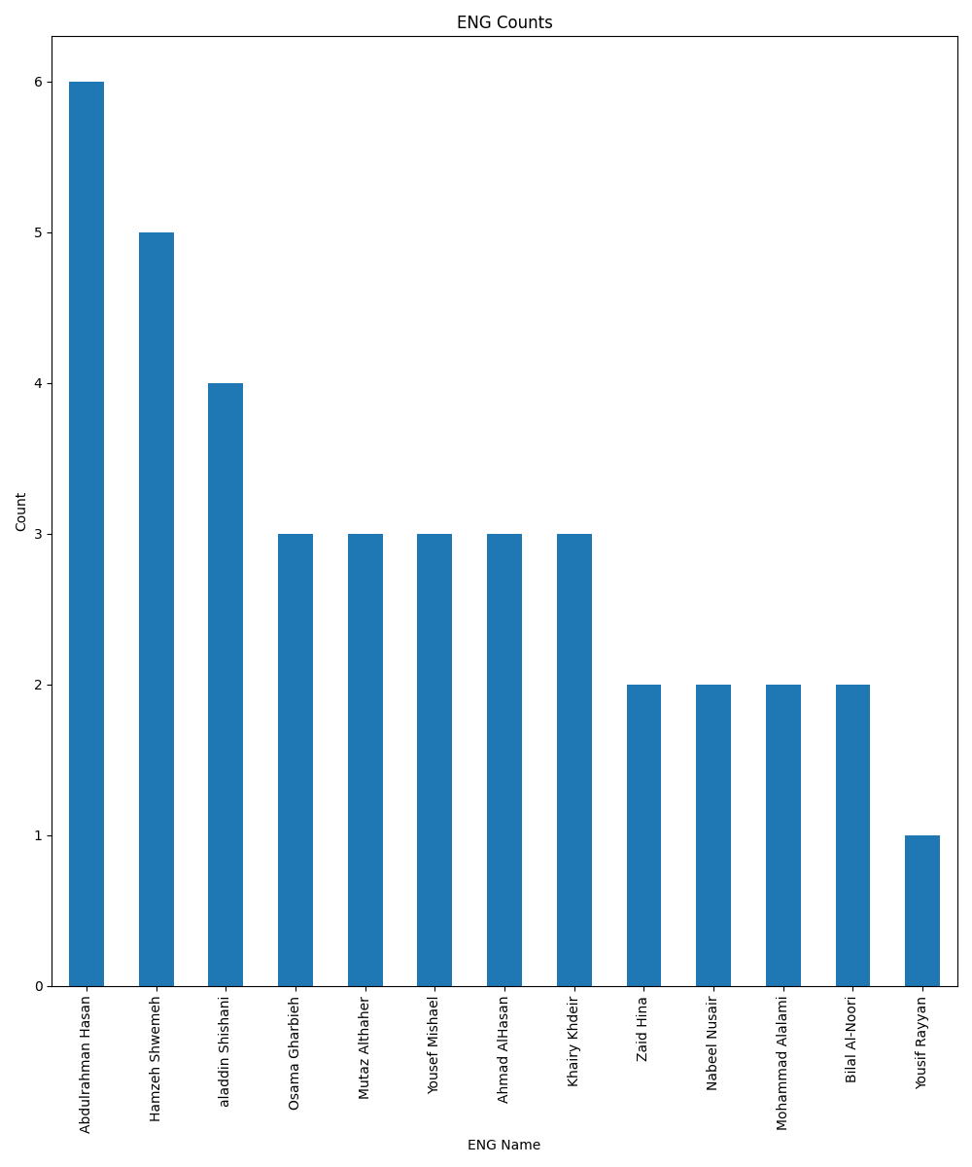

## Status Counts

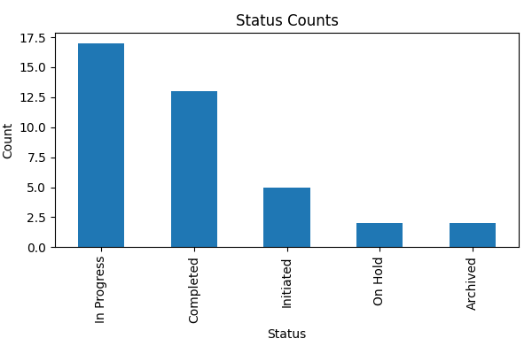

## Average Duration

The average duration is: nan days